试 验 报 告

试验名称：撕裂强度

主检： | 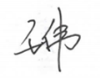 | 日期： | 2021年12月16日
审核： |  | 日期： | 年月日
批准： |  | 日期： | 年月日

北京光华荣昌汽车部件有限公司实验室

声 明

- 报告无实验室“检测专用章”章无效。
- 报告无主检、审核、批准人签字无效。
- 报告涂改无效。
⑷ 复制报告未重新加盖“检测专用章”章无效。
⑸ 对检测报告若有异议，请收到报告后15个工作日内通知实验室。
⑹ 送样检测仅对样品负责。
⑺ 电子版报告无安全密码无效。

试验单位：北京光华荣昌汽车部件有限公司实验室
地 址：北京市昌平区流村镇工业园区
电 话： (010) 60793358-5711 邮 编：102200

样品名称 | 驾驶员靠背泡沫总成 驾驶员座垫泡沫总成 | 车 型 | EVC3-奥杰
样品件号 | 6805330X2001A  6803250X2001A | 样品数量 | 2件
委托单位 | 座椅工程部 | 生产单位 | /
送样者及其  联系方式 | 张学  17611415038 | 送样日期 | 2021年10月20日
试验地点 | 北京光华荣昌汽车部件有限公司实验室 | 试验日期 | 2021年12月14日
试验项目 | 撕裂强度
试验标准 | GB/T 10808-2006
样品状态 | DV
试验结果 | 经检验所送样品所检验项目符合要求
备 注

一、试验条件
试验时间： | 2021年12月14日—2021年12月14日
试验地点： | 北京光华荣昌汽车部件有限公司实验室
试验人员： | 王伟
环境温/湿度： | 温度：22℃；湿度：50%
二、试验仪器设备
序号 | 设备名称 | 设备编号 | 规格型号 | 厂家 | 精度 | 有效期
1 | 拉力试验机 | N-074 | QT-1176 | 高泰检测仪器有限公司 | ±0.5% | 2022年8月21日
三、试验方法及评价标准
1、试验方法
1.小心将试片展开，置于试验机的夹具上，调节到合适位置，
2. 以50±5mm/min的速度撕裂样品，在撕裂过程中，如有需要保持试样的切口处于中心位置，可用锋利的刀具进行辅助切割，
3.当试样撕至25mm±5mm时，记录显示屏或刻度盘上的最大力值，如果试样在撕开30mm前破坏，则应重新取样进行试验。
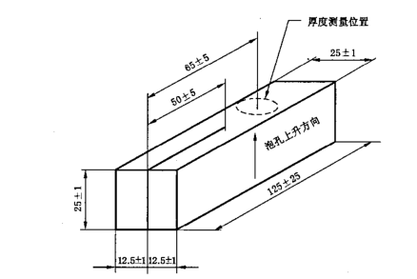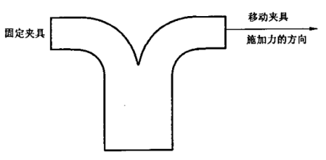
2、评价标准
≥220N/m
四、标准偏离
1、标准偏离
无
五、试验结果
1、试验结果
样品名称 | 样品编号 | 检测结果(N/m)
主驾靠背泡沫 | NO.1 | 269.0
主驾靠背泡沫 | NO.2 | 292.0
主驾靠背泡沫 | NO.3 | 255.0
主驾靠背泡沫 | NO.4 | 292.0
主驾靠背泡沫 | NO.5 | 238.5
主驾靠背泡沫 | 撕裂强度中值 | 269.0
主驾座垫泡沫 | NO.1 | 281.0
主驾座垫泡沫 | NO.2 | 321.5
主驾座垫泡沫 | NO.3 | 257.0
主驾座垫泡沫 | NO.4 | 301.5
主驾座垫泡沫 | NO.5 | 281.0
主驾座垫泡沫 | 撕裂强度中值 | 281.0
2、结果照片 |  |  |  | 撕裂强度中值
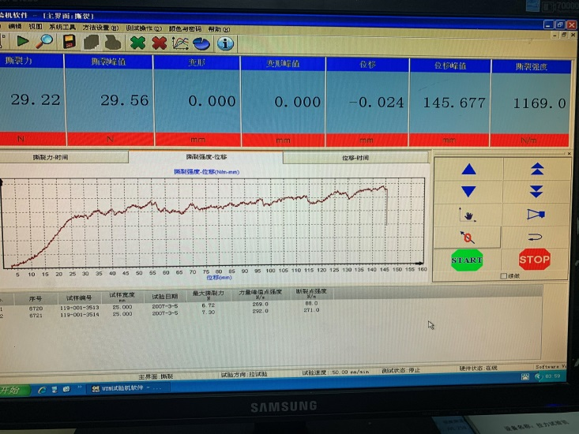
3、试验结论
合格
备注: 合格: 达到要求; 不合格: 未达到要求; 不评价:未提供评价标准:
六、试验照片
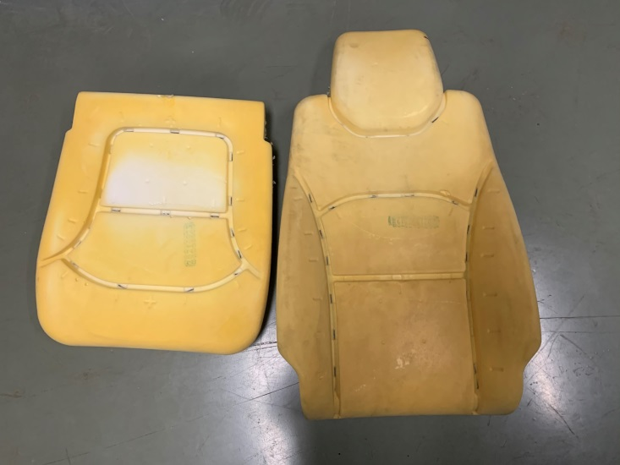
来样照片
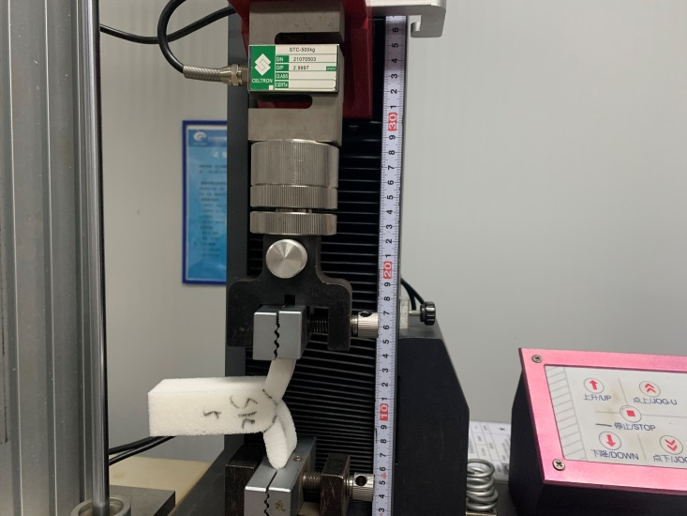
试验中
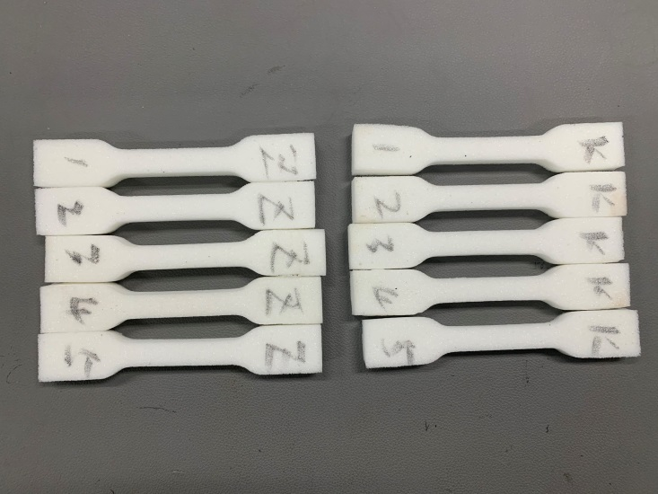 | 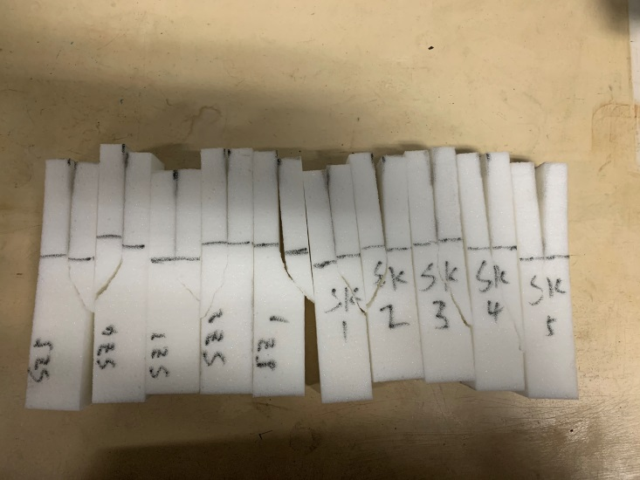
试验前 | 试验后
附录：样品情况表
项 目 | 样品情况
车辆名称、型号、商标 | /
车辆类型 | /
车辆生产厂 | /
样品名称 | 驾驶员靠背泡沫总成  驾驶员座垫泡沫总成
规格型号 | 6805330X2001A  6803250X2001A
结构 | /
材料名称 | /
正面颜色 | /
**报告结束**

